 | 10-сынып Қазақстан тарихы
Сыныптар | 10А | 10Ә | 10Б | 10В | жалпы
Бала саны | 24 | 22 | 22 | 20 | 88
Жылдық | 50% | 64% | 50% | 70% | 58%
Емтихан | 50% | 64% | 54% | 75% | 61%
Қорытынды | 50% | 64% | 50% | 70% | 58%
Пән мұғалімі | Зандыбай С | Зандыбай С | Зандыбай С | Савилхан М
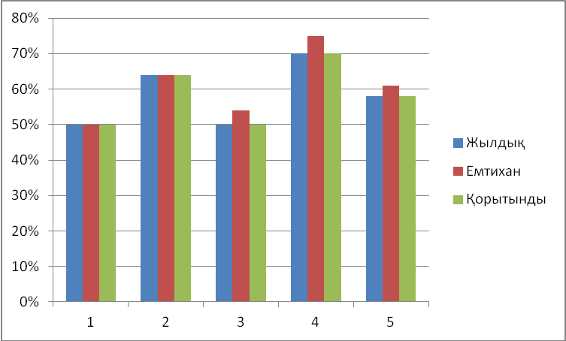

Қорытынды аттестаттау бойынша мониторинг
10 сыныптар Алгебра және анализ бастамалары

Сыныптар | 10А | 10Ә | 10Б | 10В | жалпы
Бала саны | 24 | 22 | 22 | 20 | 88
Жылдық | 46% | 27% | 32% | 50% | 39%
Емтихан | 46% | 32% | 27% | 45% | 38%
Қорытынды | 46% | 32% | 27% | 40% | 36%
Пән мұғалімі | Батай А | Өзгеріс Ә | Өзгеріс Ә | Оган О
